Несколько лет назад при слове генерация, в голове всплывали слова типа GAN, вариационные автоэнкодеры (могу говорить только за себя). Но сейчас они отошли на второй план и в основе многих генеративных моделей лежат, как уже очевидно следует, из названия статьи диффузионные модели. Попытаемся разобраться что это такое и как с этим работать.

**Если объяснять в двух словах, то идея заключается в следующем**: берем картинку, постепенно добавляем к ней шум в течении некоторого количества шагов, а после обучаем нейронку восстанавливать из зашумленной картинки исходную.

*********************************************************************************

Четыре хорошо известные модели генерации изображений, основанные на глубоком обучении::

1. Вариационные автоэнкодеры (VAE)
2. Flow-based models
3. Генеративные состязательные сети (GAN).
4. Diffusion (недавняя тенденция)

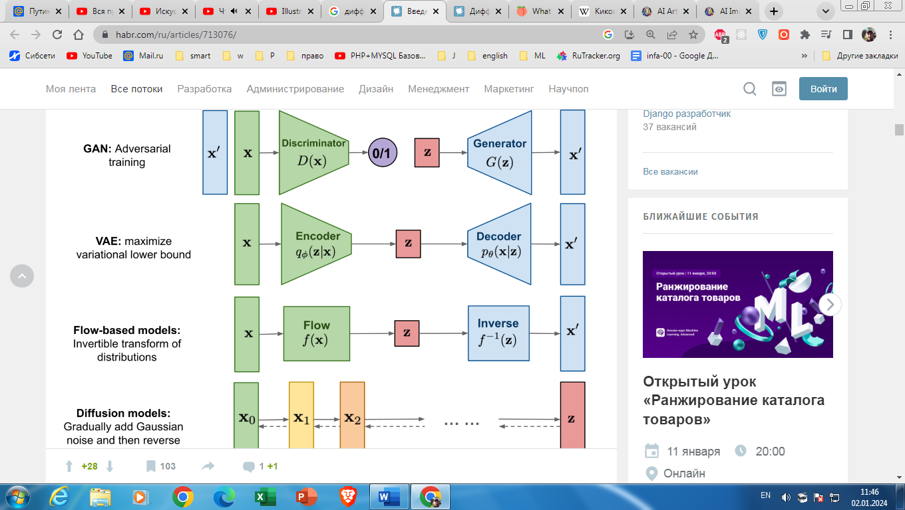

*************************************************************************************

Наиболее популярные диффузионные модели

* Dall-E 2 by OpenAI
* Imagen by Google
* Stable Diffusion by StabilityAI
* Midjourney

